МІНІСТЕРСТВО ОСВІТИ І НАУКИ УКРАЇНИ

НАЦІОНАЛЬНИЙ УНІВЕРСИТЕТ «ЛЬВІВСЬКА ПОЛІТЕХНІКА»

ІНСТИТУТ КОМП’ЮТЕРНИХ НАУК ТА ІНФОРМАЦІЙНИХ ТЕХНОЛОГІЙ



Лабораторна робота №9

з дисципліни “Спеціалізовані мови програмування”

Виконала:

студентка групи ІТ-31

Юлія ДОБОШ

Прийняв:

доцент кафедри ІСМ

Сергій ЩЕРБАК

Львів-2023

**Тема роботи:** Створення та рефакторінг програмно-інформаційного продукту засобами Python

**Мета роботи:** розробка програмно-інформаційного продукту засобами Python Хід роботи:

Завдання 1. Створити скрипт запуску лабораторних робіт 1-8 (Runner) з єдиним меню для управління додатками використовуючи патерн FACADE https://refactoring.guru/uk/design-patterns/facade

Завдання 2. Зробити рефакторінг додатків, які були зроблені в лб 1-8, для підтримки можливості запуску через Runner

Завдання 3. Зробити рефакторинг додатків, які були зроблені в лб 1-8, використовуючи багаторівневу архітектуру додатків (див. приклад нижче) та принципи об’єктно-орієнтованого підходу

Завдання 4. Створити бібліотеку класів, які повторно використовуються у всіх лабораторних роботах та зробити рефакторінг додатків для підтримки цієї бібліотеки. Таких класів в бібліотеці має буде як найменш 5

Завдання 5. Додати логування функцій в класи бібліотеки програмного продукту використовуючи https://docs.python.org/uk/3/howto/logging.html

Завдання 6. Додати коментарі до програмного коду та сформувати документацію програмного продукту засобами pydoc. Документація має бути представлена у вигляді сторінок тексту на консолі, подана у веб-браузері та збережена у файлах HTML

Завдання 7. Документація та код програмного продукту має бути розміщено в GIT repo

Завдання 8. Проведіть статичний аналіз коду продукту засобами PYLINT https://pylint.readthedocs.io/en/stable/ та виправте помилки, які були ідентифіковані. Первинний репорт з помилками додайте до звіту лабораторної роботи

Завдання 9. Підготуйте звіт до лабораторной роботи

Детально код можна переглянути тут : <https://github.com/YuliiaDobosh/Python.git>

Код програми :

"""

Main Module

This module contains the Runner class, which orchestrates the execution of various

labs using a menu system.

"""

import unittest

import json

import logging

import logging.config

from consolemenu import ConsoleMenu

from consolemenu.items import FunctionItem

from sources.lab1.calc import Calculator

from sources.lab2.color_calc import ColorCalculator

from sources.lab3.source.input_handler import InputHandler as Lab3InputHandler

from sources.lab3.source.file_saver import FileSaver as Lab3FileSaver

from sources.lab3.source.output_handler import OutputHandler as Lab3OutputHandler

from sources.lab3.source.ascii_art_generator import ASCIIArtGenerator as Lab3ASCIIArtGenerator

from sources.lab4.source.input_handler import InputHandler as Lab4InputHandler

from sources.lab4.source.graphic.graphic import Graphic as Lab4Graphic

from sources.lab4.source.file_saver import FileSaver as Lab4FileSaver

from sources.lab4.source.art_generator import ArtGenerate as Lab4ArtGenerate

from sources.lab5.source.file_saver import FileSaver as Lab5FileSaver

from sources.lab5.source.graphic.graphic import Graphic as Lab5Graphic

from sources.lab5.source.art_generator import ArtGenerate as Lab5ArtGenerate

from sources.lab6.tests_calculator import TestCalculatorMethods

from sources.lab7.api import API

from sources.lab8.app import VisualizationApplication

class Runner:

"""

Runner class for orchestrating the execution of various labs using a menu system.

"""

def __init__(self) -> None:

"""

Initializes the Runner class with a menu.

"""

self.menu = ConsoleMenu("Runner of labs")

self.menu.append_item(FunctionItem("Simple Calculator", self.simple_calc))

self.menu.append_item(FunctionItem("OOP Calculator", self.oop_calc))

self.menu.append_item(FunctionItem("ASCII Art", self.ascii_art))

self.menu.append_item(FunctionItem("2D ASCII Art (no libraries)", self.ascii_art_2d_no_lib))

self.menu.append_item(FunctionItem("3D ASCII Arts", self.ascii_art_3d))

self.menu.append_item(FunctionItem("Unit tests of calculator", self.unit_tests))

self.menu.append_item(FunctionItem("API", self.api))

self.menu.append_item(FunctionItem("CSV", self.csv_plot))

def simple_calc(self):

"""

Run the Simple Calculator lab.

"""

calc = Calculator()

calc.run()

def oop_calc(self):

"""

Run the OOP Calculator lab.

"""

calculator = ColorCalculator()

calculator.run()

def ascii_art(self):

"""

Run the ASCII Art lab.

"""

input_handler = Lab3InputHandler()

output_handler = Lab3OutputHandler()

file_saver = Lab3FileSaver()

art_generator = Lab3ASCIIArtGenerator(input_handler, output_handler, file_saver)

art_generator.run()

def ascii_art_2d_no_lib(self):

"""

Run the 2D ASCII Art (no libraries) lab.

"""

art_generator = Lab4ArtGenerate(Lab4InputHandler(), Lab4Graphic(), Lab4FileSaver())

art_generator.start()

def ascii_art_3d(self):

"""

Run the 3D ASCII Arts lab.

"""

art_generator = Lab5ArtGenerate(Lab5Graphic(), Lab5FileSaver())

art_generator.start()

def unit_tests(self):

"""

Run the unit tests of the calculator.

"""

suite = unittest.TestLoader().loadTestsFromTestCase(TestCalculatorMethods)

test_runner = unittest.TextTestRunner() # Renamed to test_runner

test_runner.run(suite)

input()

def api(self):

"""

Run the API lab.

"""

api = API()

api.run()

def csv_plot(self):

"""

Run the CSV Plot lab.

"""

path = "c:\\Users\\HP\\Downloads\\iris.csv"

app = VisualizationApplication(path)

app.run()

def show(self):

"""

Show the menu.

"""

self.menu.show()

with open('config.json', 'r', encoding='utf-8') as config_file:

config = json.load(config_file)

logging.config.dictConfig(config)

runner = Runner()

runner.show()

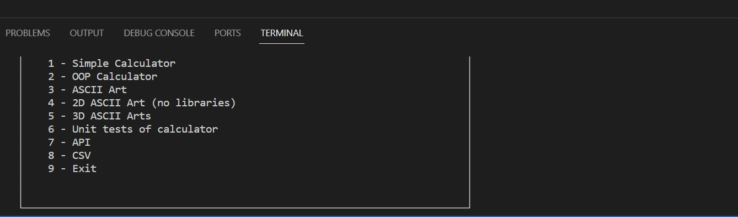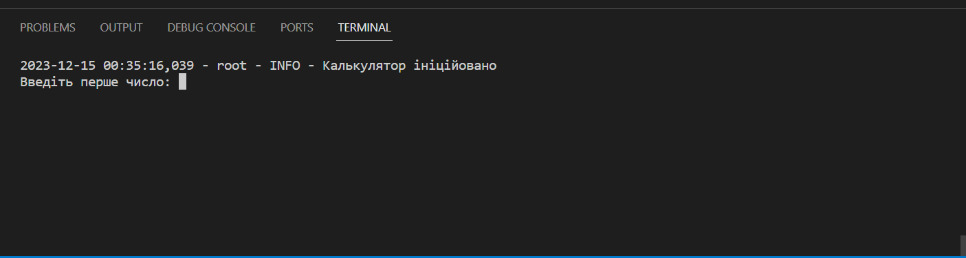

Рис.1 Результат виконання роботи

**Висновок**: Виконуючи лабораторну роботу було розроблено програмно-інформаційний продукт засобами Python